**111學年度校長及教師教師公開授課說明**

1. 基隆市中小學教師公開授課資訊網 <https://openclass.kl.edu.tw/> OpenID登入

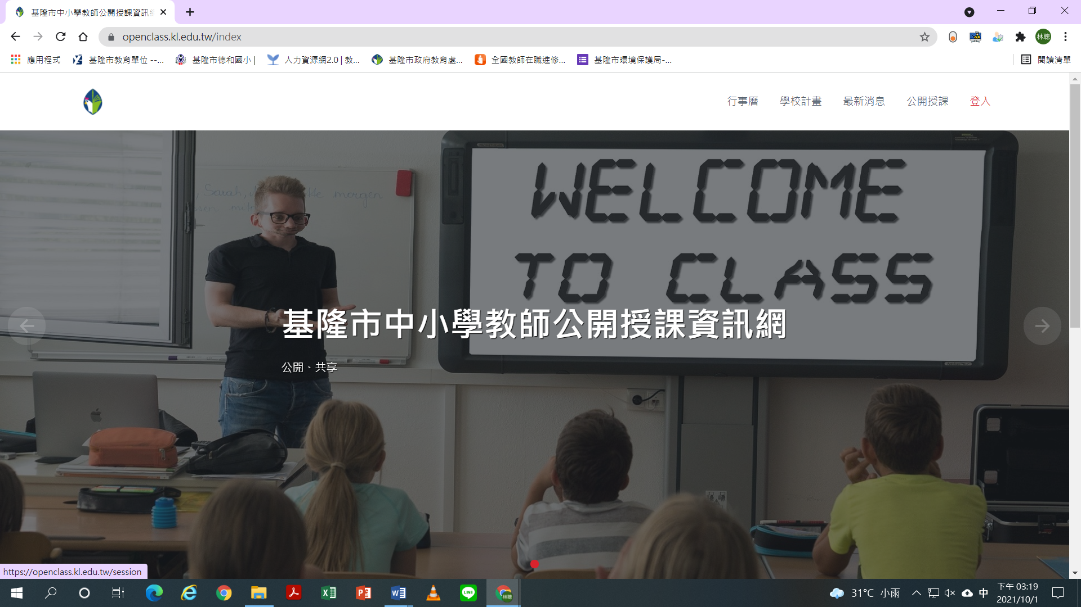

1. 登入後選擇<公開授課>

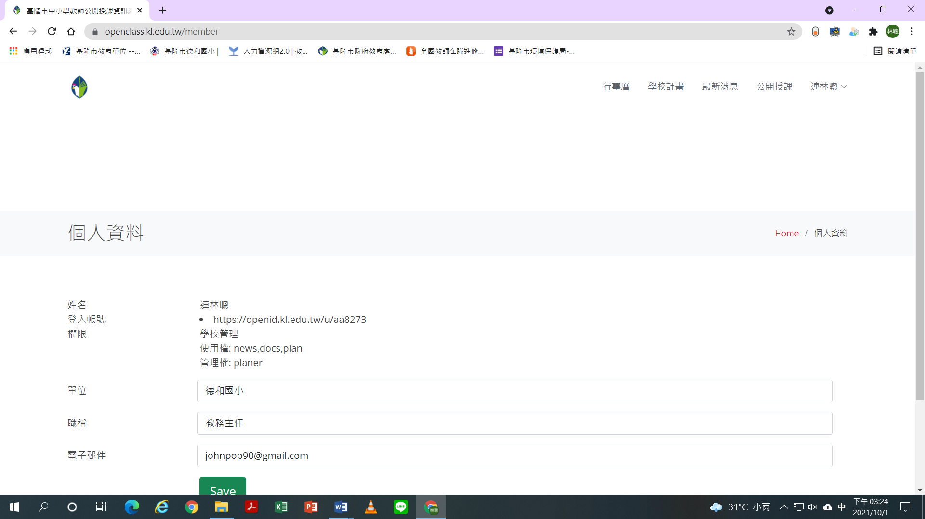

1. 公開授課畫面選擇<新增>

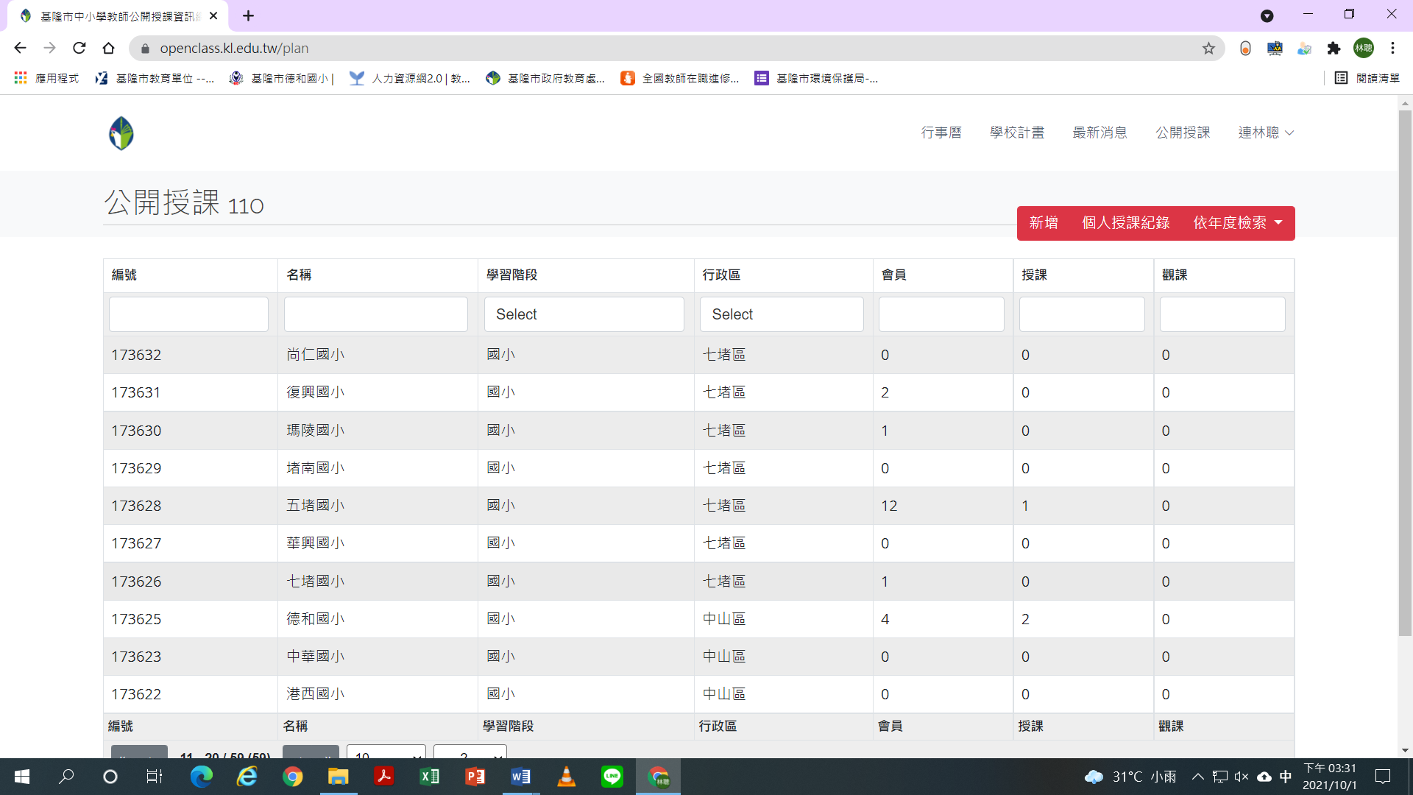

1. 填入公開授課資料

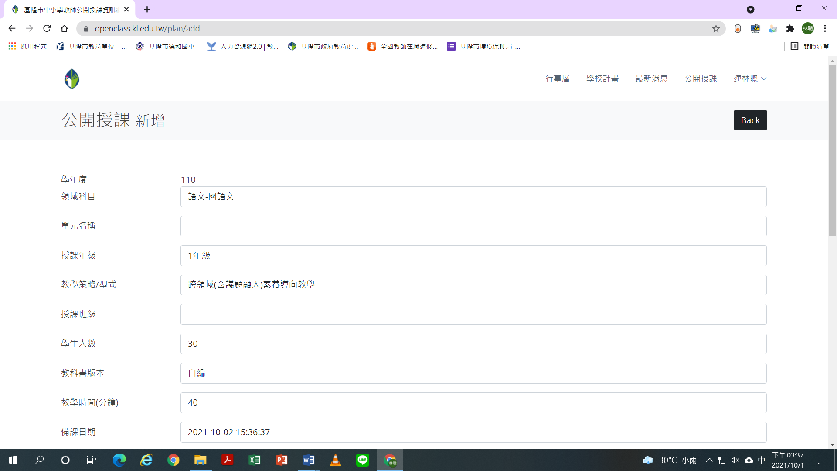

1. 儲存(Save)後在公開授課畫面上選擇<173625>or<德和國小>將出現已登入授課教師之畫面

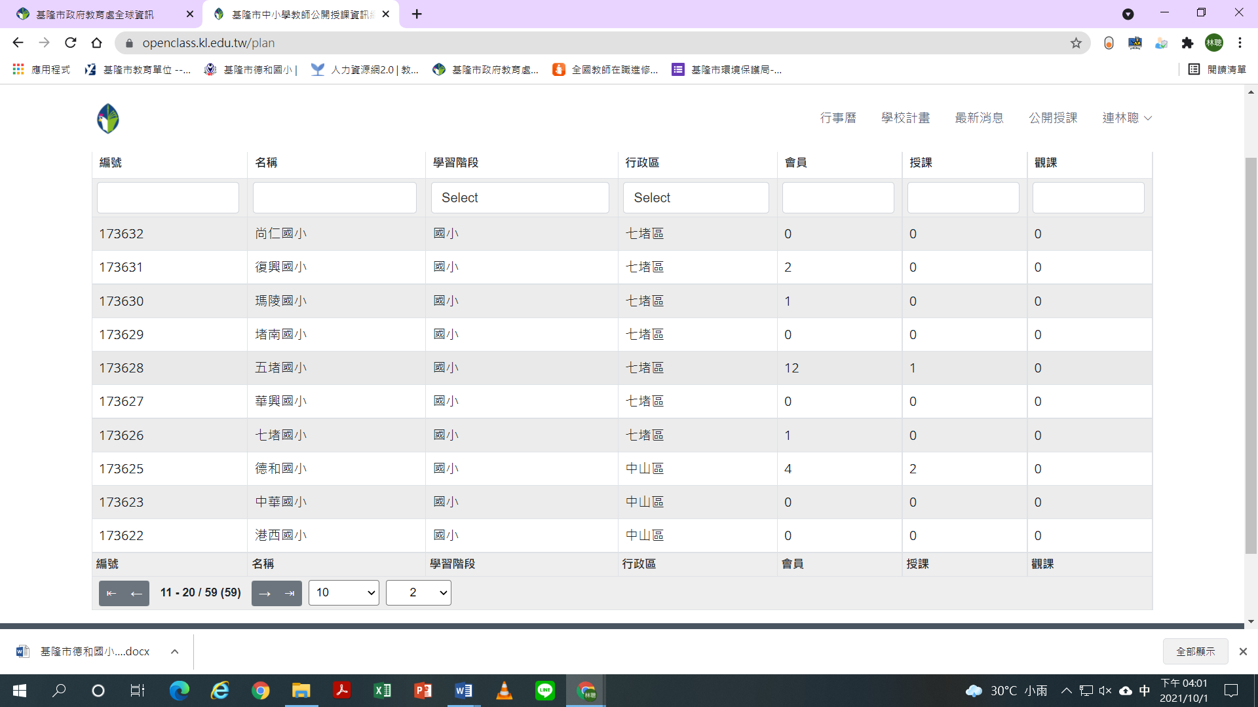

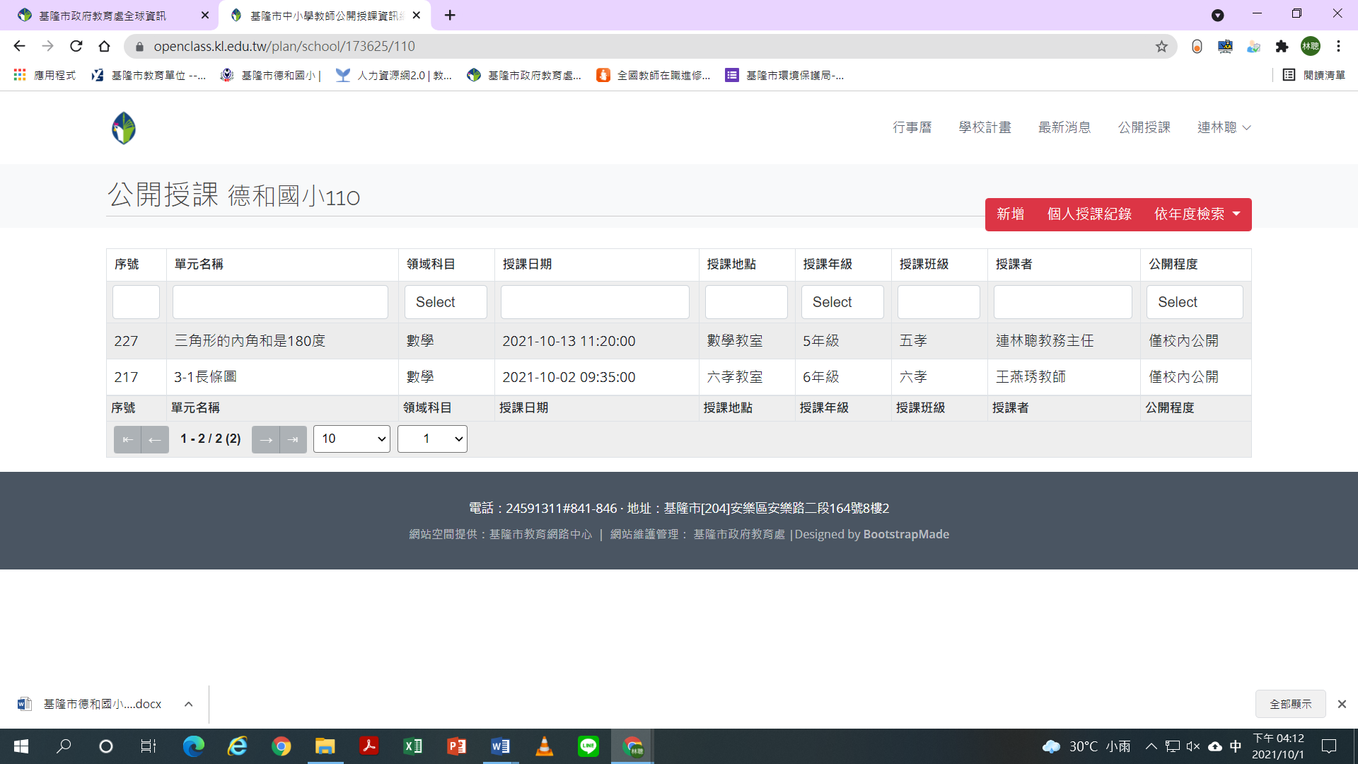

1. 教師必須於一週(7日)前於公開授課平台完成公開授課資料登載(含教案上傳)，並於授課、議課後將執行紀錄於平台上傳分享。
2. 公開授課兩周內應將公開授課表件(本校網站文件檔案107附表2~附表5)或相關錄音錄影檔案送至教務處建檔備查。
3. 授課日期須符合該學年度，且不能小於建立時間，備課、授課、議課等日期新增後不可修改。
4. 新增完成，授課日期前記得請參與觀課教師上網報名。